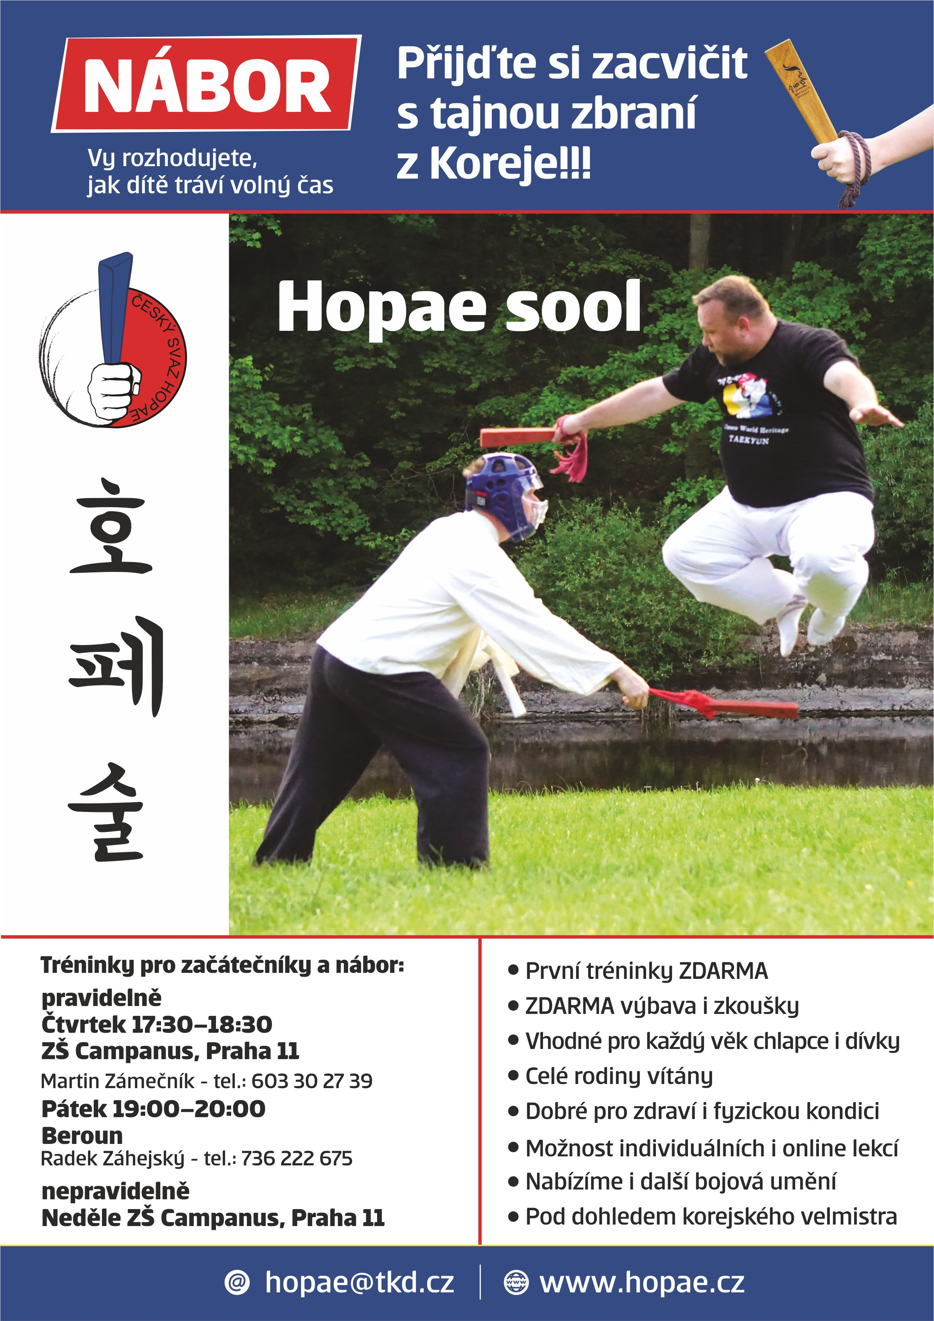
Praha 11, ZŠ Campanus,
vstup ul. Hroncova u tělocvičen
Čt 17:30–18:30
Ne 17:30-18:30 nepravidelně

Beroun, Tyršova 85, TJ Lokomotiva
Pá 19:00 – 20:00

